**LAPORAN TUGAS BESAR**

**Pemodelan Basis Data**



Oleh :

* Clement Enrico (1301180111)
* Fakhrurezi Maindra (1301184155)
* Yodra Muhammad Akbar (1301180029)

KELAS : IF 42 09

**FAKULTAS INFORMATIKA  
TELKOM UNIVERSITY**

1. **System Overview**

Impulse adalah aplikasi pembelajaran di mana mahasiswa dapat melakukan praktikum/kegiatan praktik implementasi dari pembelajaran yang sudah dilakukan di kelas. Pembelajaran menggunakan impulse dilakukan secara online, di mana mahasiswa bisa melakukan beberapa kegiatan seperti :

* Mengetahui dan melaksanakan modul-modul praktikum
* Mengakses nilai praktikan untuk setiap modul / praktikum yang sudah dilakukan
* Melihat data-data praktikan dan asprak setiap mata kuliaha

1. **Description of Business Process**

**Pengertian Impulse**

Impuls adalah website Laboratorium Praktikum Informatika Telkom University memiliki fungsionalitas untuk memberikan informasi seputar nilai praktikum dan jadwal praktikum yang akan berlangsung kepada semua warga Laboratorium Informatika.

**Aktivitas-aktivitas Impulse :**

1. **Description of Business Rules for each relasion**

**I**

1. **ER Diagram**

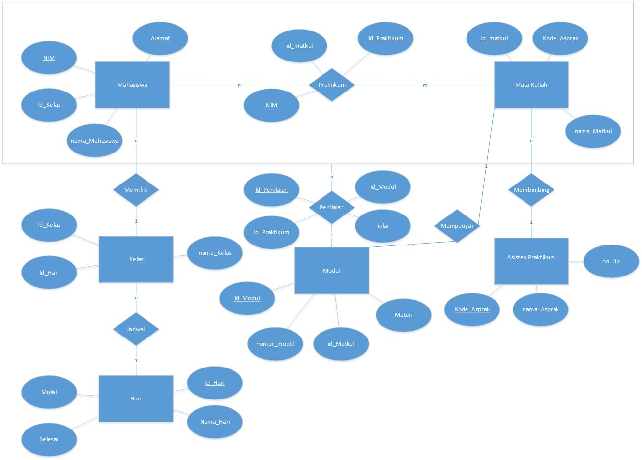

1. **Skema Relasi**
2. **Explanation of normal from for each relation(table)**
3. **Screen shoot of Each Table Structure and table data**
4. **Scrennshot of query output, relevant to business prosess**

Beberapa karakteristik umum yang dianggap harus dimiliki suatu proses bisnis adalah:  
**1. Definitif:** Suatu proses bisnis harus memiliki batasan, masukan, serta keluaran yang jelas.  
**2. Urutan:** Suatu proses bisnis harus terdiri dari aktivitas yang berurut sesuai waktu dan ruang.  
**3. Pelanggan:** Suatu proses bisnis harus mempunyai penerima hasil proses.  
**4. Nilai tambah:** Transformasi yang terjadi dalam proses harus memberikan nilai tambah pada penerima.  
**5. Keterkaitan:** Suatu proses tidak dapat berdiri sendiri, melainkan harus terkait dalam suatu struktur organisasi.  
**6. Fungsi silang:** Suatu proses umumnya, walaupun tidak harus, mencakup beberapa fungsi.